Raspored svetih misa:

XIII. NEDJELJA KROZ  GODINU | 28.06. | 8, 00 sati  11, 00 sati | † iz obitelji Marcikić  PRO POPULO
PONEDJELJAK | 29.06. | 9, 00 sati | † iz obitelji Matić
UTORAK | 30.06. | 8, 00 sati | † Zvonko i Marica Ferinac
SRIJEDA | 01.07. | 8, 00 sati | † Pavo Basarić
ČETVRTAK | 02.07. | 8, 00 sati | † iz ob. Gelemanović
PETAK | 03.07. | 8, 00 sati | † Ivica i Jelka Matošević
SUBOTA | 04.07. | 10, 30 sati | PRVA SUBOTA
XIV. NEDJELJA KROZ  GODINU | 05.07. | 9, 00 sati | † iz obitelji Kir i Matić

PREMINULI: (7)

- 23. 06. 2020. godine preminula je MARICA FERINAC (1930.). Ukop i misa zadušnica bili su 25. 06. 2020. Obitelji iskrena sućut!
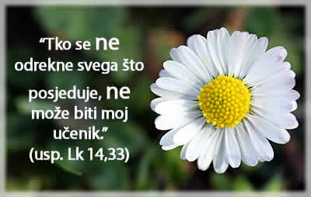

IZDAJE: RIMOKATOLIČKI ŽUPNI URED sv. JAKOVA, APOSTOLA, ILAČA
Odgovara i uređuje: vlč. Ivan Đakovac, župnik
4
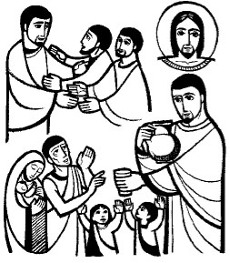
ŽUPNI LISTIĆ
25/2020.
ĐAKOVAČKO-OSJEČKA NADBISKUPIJA

ŽUPA SV. JAKOVA, APOSTOLA
S. RADIĆA 7, 32 248 I L A Č A; 032/521-056

www.zupailaca.com mail: zupailaca@gmail.com

XIII. NEDJELJA KROZ GODINU

28. 06. 2020. godine

Evanđelje: Mt 10, 37-42

U ono vrijeme: Reče Isus svojim apostolima: »Tko ljubi oca ili majku više nego mene, nije mene dostojan. Tko ljubi sina ili kćer više nego mene, nije mene dostojan. Tko ne uzme svoga križa i ne pođe za mnom, nije mene dostojan. Tko nađe život svoj, izgubit će ga, a tko izgubi svoj život poradi mene, naći će ga. Tko vas prima, mene prima; a tko prima mene, prima onoga koji je mene poslao. Tko prima proroka jer je prorok, primit će plaću proročku; tko prima pravednika jer je pravednik, primit će plaću pravedničku. Tko napoji jednoga od ovih najmanjih samo čašom hladne vode zato što je moj učenik, zaista, kažem vam, neće mu propasti plaća.«

1

Promišljanje uz XIII. Nedjelju kroz godinu
Svi kršćani, pa tako i mi, pozvani smo nasljedovati Krista hodeći u novosti života, koji nam je on darovao. Slijediti Isusa Krista nije prije svega naš izbor, nego Kristov izravni poziv koji nam je upućen po krštenju, a trebamo ga ostvarivati po drugim sakramentima. Naš odgovor mora biti cjelovit i ništa nas zemaljsko ne smije zaustavljati na tom putu. Kršćanski poziv nije neki ugodni ili „komforni“ život ili poziv na VIP-party, nego i patnja. Slijediti Isusa Krista znači od početka biti spremni prihvatiti i patnju kao dio života. Neki misle da je moguće biti kršćanin s polovičnim prihvaćanjem evanđeoskih zahtjeva. Nikakva životna filozofija polovičnih odgovora neće nas opravdati, nego jedino naše potpuno predanje Bogu. Ljubiti Isusa više nego roditelje, djecu, muža ili ženu, ne znači da ne smijemo ljubiti naše mile i drage, nego da nas Isus poziva da shvatimo da je Bog izvor i istinski temelj svake prave ljubavi, i da jedino u njemu, po njemu i preko njega možemo istinski ljubiti naše drage.
Isusove riječi trebamo shvatiti kao poziv da poštujemo svakog čovjeka bez obzira na njegov društveni položaj ili materijalno stanje, da ljude poštujemo kao djecu Božju, čak i onda kada su možda sami krivi za svoje stanje.

2
ŽUPNE OBAVIJESTI:

- PRVA SUBOTA MJESECA SRPNJA - 04. 07. 2020. - 10, 30 sati. Misa je u 10, 30 sati. Naš zbor i čitači animiraju ovo misno slavlje.
- MLADA MISA U ŽUPI TOVARNIK - na svetkovinu sv. Petra i Pavla, app., 29. 06. 2020. u đakovačkoj prvostolnici za svećenika će bit zaređen vlč. Matej Perić. Mladu misu će slavit u Tovarniku 05. 07. 2020. u 10, 30 sati.

MOLITVA SV. PETRU I PAVLU

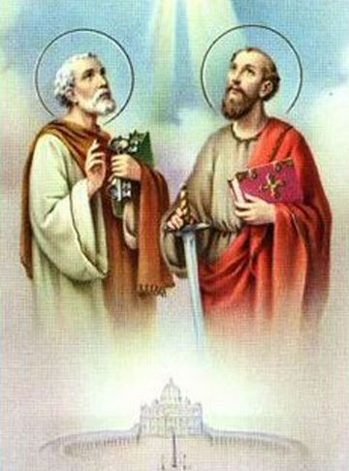
Bože, tvoj je Sin blaženom Petru udijelio ključeve kraljevstva nebeskog, a po svetom Pavlu proširio svoju Radosnu vijest širom svijeta, molim te, zaštiti narod svoj koji se pouzdaje u zagovor tvojih apostola svetog Petra i Pavla. Sačuvaj ga, ojači vjerom, utješi nadom, obaspi ljubavlju i obranom vječnom. Po Kristu Gospodinu našemu. Amen.

Sv. Petre i Pavle, molite za nas!

Sve nove obavijesti pratite na župnoj ili nadbiskupijskoj stranici: www.zupailaca.com ili www.djos.hr

3

